小云闹钟 产品使用说明书
软件名称：小云闹钟
软件版本：V1.0.0
运行平台：Android（基于 Flutter 3 + Android 原生）
文档日期：2026年09月10日
文档用途：产品使用说明，面向最终用户
---

第 1 章 产品简介
小云闹钟是一款面向学习与自律场景的定时唤醒工具。
它能够在指定时间自动打开某个网址或播放本地音视频文件，帮助用户建立稳定的作息节奏。
与传统闹钟不同，小云闹钟的核心是「内容唤醒」：到点后不是响铃，而是直接拉起你预设的学习内容。
典型使用场景包括：
- 早晨到点自动播放英语听力或晨读音频；
- 学习时段定时打开 B站、慕课等在线课程；

- 午休或睡前自动播放冥想、白噪音音频；
- 番茄工作法中，定时响起专注提示并打开计时页面。
本应用不依赖账号登录、不上传用户数据，所有任务均保存在手机本地。

第 2 章 运行环境与安装

2.1 运行环境
项目 | 要求
操作系统 | Android 10（API 29）及以上
推荐系统 | Android 12 ~ 16
存储空间 | 安装包约 28 MB，额外空间视本地音视频文件而定
网络 | 播放网址任务时需要网络；本地播放不需要
权限 | 悬浮窗、后台弹出界面、锁屏显示、自启动、省电策略无限制

2.2 安装步骤
1. 获取 APK 安装包（如通过 GitHub Actions 下载 app-release-apk）。
2. 在 Android 手机上允许「安装未知来源应用」。
3. 点击 APK 完成安装。
4. 若此前安装过旧版本（包名 com.example.scheduled_player_app），请先卸载旧版，再安装新版。

5. 首次打开后，根据首页提示完成权限配置。

第 3 章 功能总览
本软件围绕「任务—触发—播放—停止」四个环节设计，主要功能如下：
功能模块 | 核心能力 | 对应界面
任务管理 | 创建、编辑、删除、启用/停用任务 | 首页 / 详情页
定时触发 | 每天 / 每周 / 特定日期 + 精确到分钟 | 新建任务页
内容播放 | 打开网址或播放本地音视频文件 | 新建任务页 / 播放页
自动停止 | 循环 N 次后停止 或 播放 N 分钟后停止 | 新建任务页
锁定防退出 | 前 L 分钟隐藏停止按钮，避免半途而废 | 新建任务页 / 播放页
静音提醒 | 到点只亮屏弹通知，不响铃不震动 | 新建任务页
权限引导 | 悬浮窗、后台弹出界面、锁屏显示等 | 首页提示 / 权限设置

下面各章将结合界面截图，逐一说明每个按钮和选项的使用方法。

第 4 章 首页与任务管理
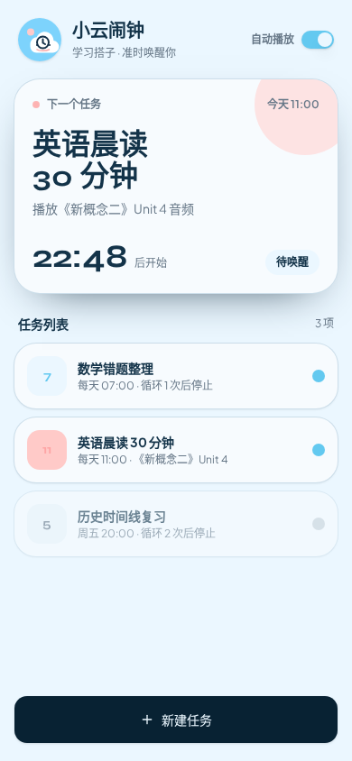
图 4-1 小云闹钟首页
图 4-1 小云闹钟首页
打开应用后进入首页，整体分为四个区域：顶部 Header、下一个任务卡片、任务列表、底部新建按钮。

4.1 顶部 Header
- 应用 Logo + 名称：左侧显示小云闹钟图标与名称「小云闹钟」，副标题为「学习搭子 · 准时唤醒你」。

- 自动播放开关：右上角开关控制「到点是否自动播放」。
- 开启（蓝色）：到点后自动打开链接或播放音视频。
- 关闭（灰色）：到点只弹出通知提醒，不会直接打开内容。
- 权限提示条：若悬浮窗权限未开启，Header 下方会出现黄色提示条，点击「去开启」可跳转系统设置。

4.2 下一个任务卡片
- 红点 + 「下一个任务」：标识距离当前时间最近的待执行任务。
- 触发时间：显示「今天 11:00」或「9月10日 11:00」等下次触发时间。
- 任务名称与时长：如「英语晨读 30 分钟」。
- 内容描述：如「播放《新概念二》Unit 4 音频」。
- 倒计时：显示距离触发还有多久，例如「22:48 后开始」。
- 待唤醒标签：表示闹钟已注册，到点会自动执行。
当没有任何任务时，该区域显示「暂无待执行任务，点击底部新建一个吧」。

4.3 任务列表
- 任务条目：每个条目包含：
- 左侧彩色序号方块（按任务顺序循环使用蓝、粉、绿、黄、紫五种颜色）；

- 中间为任务名称与触发规则；
- 右侧圆点表示启用状态（蓝色=启用，灰色=停用）。
- 点击进入详情：点击任意任务进入「任务详情页」。
- 长按/左滑：当前版本不支持，请进入详情页执行删除或编辑。
- 空状态：没有任务时显示云朵图标与提示「点击底部 + 新建第一个定时任务」。

4.4 底部「新建任务」按钮
- 按钮固定在屏幕底部中央，图标为「+」，文字为「新建任务」。
- 点击后跳转到「新建任务页」。
- 该按钮在首页始终可见，方便随时新增任务。

第 5 章 新建任务
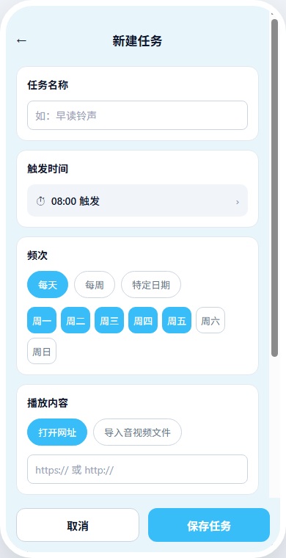
图 5-1 新建任务页
图 5-1 新建任务页
点击首页「新建任务」进入此页面，所有选项一次性展示，无需翻页。页面底部有「取消」和「保存任务」两个按钮。

5.1 任务名称
- 输入框，必填。

- 建议使用能一眼识别用途的名称，例如：
- 「英语晨读」
- 「午休闹钟」
- 「数学错题整理」
- 若未输入名称就点击保存，会弹出提示「请输入任务名称」。

5.2 触发时间
- 点击「08:00 触发」行，弹出系统时间选择器。
- 选择小时和分钟后点击确定，自动返回并显示新时间。
- 格式为 24 小时制 HH:mm，例如 07:00、14:30、22:00。

5.3 频次
- 每天：选中后每天到点都会触发，适合晨读、午休等固定日程。
- 每周：选中后下方出现周一到周日七个按钮，点击勾选需要触发的日期。至少勾选一个，否则保存时会提示。
- 特定日期：选中后弹出日历，选择一次性的触发日期，适合临时提醒或考试日。

5.4 播放内容

- 打开网址：选择后在输入框填入 http:// 或 https:// 链接。
- 支持 B站视频、网页课程、在线音频等通用网址。
- 系统会调用默认浏览器或对应 App 打开。
- 导入音视频文件：选择后点击「点击导入文件」按钮。
- 支持格式包括 mp3、wav、m4a、aac、ogg、flac、mp4、mov、mkv、webm。
- 选择的文件会被复制到应用私有目录，防止被系统清理工具误删。
- 若选择「打开网址」但未填网址，保存时会提示「请输入要打开的网址」。

5.5 停止设置
页面下方提供两组停止规则和两个辅助开关：
- 循环 N 次后停止：
- 播放完设定次数后自动退出。
- 设为 1 次即播放一遍自然结束。
- 通过左侧「−」/右侧「+」按钮调整次数，范围 1 ~ 999。
- 播放 N 分钟后停止：
- 到设定时长后自动退出，适合番茄钟场景。

- 通过步进按钮调整分钟数，范围 1 ~ 999。
- 静音提醒：开关开启后，到点只亮屏弹通知，不响铃不震动。
- 锁定 L 分钟：开关开启后，播放页前 L 分钟隐藏停止按钮，到点才出现关闭选项。

5.6 保存与取消
- 保存任务：校验必填项后保存，返回首页并重新计算最近任务。
- 取消：不保存任何修改，直接返回首页。

第 6 章 任务详情与编辑
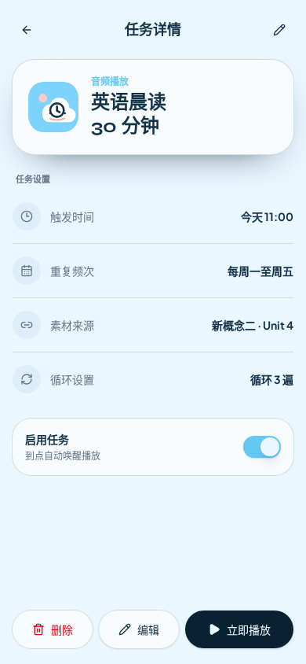
图 6-1 任务详情页
图 6-1 任务详情页
在首页点击某个任务进入详情页，可查看、编辑、删除或立即播放。

6.1 Hero 信息卡
- 左上角显示应用 Logo。
- 类型标签：如「音频播放」「视频播放」「打开网址」。
- 任务名称：如「英语晨读 30 分钟」。
- 时长/循环：如「30 分钟」或「循环 3 次」。

- 来源描述：如「播放新概念二 · Unit 4」或网址域名。

6.2 任务设置
- 触发时间：显示最近一次的触发时间，如「今天 11:00」或「明天 08:00」。
- 重复频次：如「每天」「每周一、三、五」「2026-09-10」。
- 素材来源：网址显示域名，本地文件显示文件名。
- 循环设置：显示循环次数或播放分钟数。

6.3 启用任务
- 右侧开关控制该任务是否生效。
- 开启（蓝色）：到点会自动触发。
- 关闭（灰色）：任务保留在列表中，但到点不会触发。
- 切换后应用会立即重新注册下一次闹钟。

6.4 底部操作栏
- 删除：点击后弹出确认框「确定删除「XXX」吗？」，确认后删除任务并返回首页。
- 编辑：点击后进入「新建任务页」，表单已预填当前内容。保存后保留原任务 ID 与历史记录。

- 立即播放：点击后直接进入播放页，手动试听/试看当前任务内容，不影响原定时计划。

第 7 章 播放控制
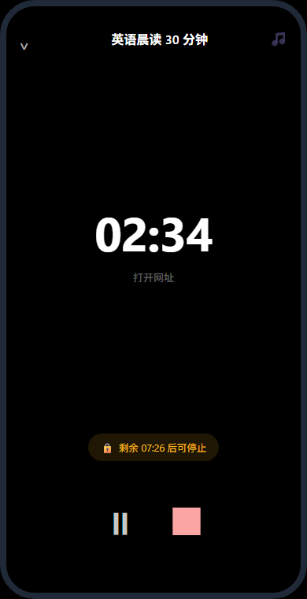
图 7-1 播放页
图 7-1 播放页
任务触发或点击「立即播放」后进入播放页。

7.1 界面元素
- 顶部：左侧收起按钮，中间任务名称，右侧媒体类型图标（音频/视频）。
- 视频区：如果是视频文件，中间显示视频画面；如果是音频或网址，仅显示大计时。
- 大计时：显示已播放时长，如「02:34」。
- 类型提示：如「打开网址」「播放音频」「播放视频」。

7.2 控制按钮
- 暂停 / 继续：点击可暂停播放，图标在「⏸」和「▶」之间切换。
- 停止：点击后立即退出播放页。
- 若启用了锁定且未到时间，停止按钮会被隐藏，系统返回键也会被拦截。

7.3 锁定提示

- 若任务开启「锁定 L 分钟」，播放页显示「剩余 07:26 后可停止」。
- 锁定期间用户无法手动退出，倒计时结束后才出现停止选项。
- 到达自动停止条件（循环次数或播放时长）时，锁定自动解除并退出播放页。

第 8 章 权限设置
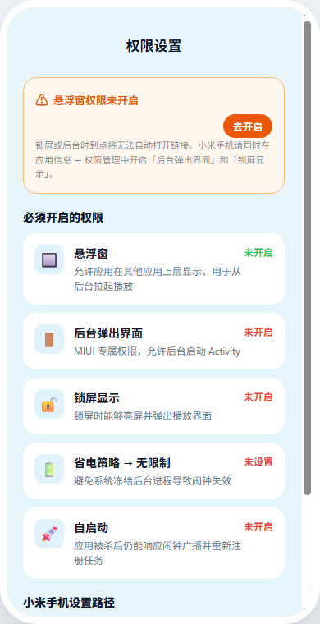
图 8-1 权限设置说明
图 8-1 权限设置说明
由于 Android 系统限制，到点自动打开链接或播放需要多项后台权限。首页顶部会根据权限状态弹出黄色提示条。

8.1 必须开启的权限
权限 | 作用 | 设置路径
悬浮窗 | 允许应用在其他应用上层显示，从后台拉起播放 | 设置 → 应用 → 小云闹钟 → 权限管理 → 悬浮窗
后台弹出界面 | MIUI 专属，允许后台启动 Activity | 权限管理 → 后台弹出界面
锁屏显示 | 锁屏时能够亮屏并弹出播放界面 | 权限管理 → 锁屏显示
省电策略 → 无限制 | 避免系统冻结后台进程导致闹钟失效 | 设置 → 应用 → 小云闹钟 → 省电策略
自启动 | 应用被杀后仍能响应闹钟广播 | 设置 → 应用 → 小云闹钟 → 自启动

8.2 不同品牌手机差异
- 小米 / Redmi（MIUI / HyperOS）：需要开启后台弹出界面、锁屏显示、自启动、省电策略无限制。
- 华为 / 荣耀（EMUI / HarmonyOS）：重点设置「电池优化 → 不允许」和「应用启动管理 → 手动管理 → 允许后台活动」。

- OPPO / vivo / 一加（ColorOS / OriginOS）：设置「允许后台高耗电」「允许自启动」「锁屏后保持运行」。
- Pixel / 原生 Android：通常只需开启悬浮窗和省电策略无限制。

8.3 快速配置步骤
1. 首次打开应用，若顶部出现「悬浮窗权限未开启」提示条，点击「去开启」。
2. 进入系统权限页，开启「悬浮窗」。
3. 返回应用，若仍提示，再点击提示条进入「应用详情」开启其余权限。
4. 小米手机用户需特别注意：除悬浮窗外，还要手动开启「后台弹出界面」「锁屏显示」「自启动」和「省电策略 → 无限制」。
5. 每次卸载重装后，上述权限会被系统重置，需要重新配置。

第 9 章 快速上手指南
按以下四步即可让小云闹钟正常工作：

9.1 安装应用
- 下载 app-release-apk 安装包。
- 在 Android 手机上允许「安装未知来源应用」。
- 若之前安装过旧版本，请先卸载，避免两个应用并存。

9.2 配置权限

- 打开应用，根据首页提示开启悬浮窗等权限。
- 小米手机需额外开启后台弹出界面、锁屏显示、自启动、省电策略无限制。
- 权限配置完成后，建议重启一次应用以确保生效。

9.3 新建任务
- 点击首页底部「新建任务」。
- 输入任务名称，选择触发时间。
- 选择频次（每天/每周/特定日期）。
- 选择播放内容：网址或本地文件。
- 设置停止规则与锁定选项。
- 点击「保存任务」。

9.4 等待触发
- 返回首页，「下一个任务」卡片会显示倒计时。
- 到点后应用会自动唤醒并播放指定内容。
- 播放结束后自动退出，并按频次规则注册下一次触发。

9.5 使用 checklist
在依赖小云闹钟执行重要提醒前，建议逐项确认：
- [ ] 已开启悬浮窗权限
- [ ] 已开启自启动
- [ ] 省电策略已设为无限制
- [ ] 任务已启用
- [ ] 频次与日期匹配今天
- [ ] 已测试一次「立即播放」确认内容可正常打开

第 10 章 常见问题与使用贴士

10.1 到点后没有反应怎么办？
按顺序检查：
1. 任务是否已启用（详情页开关是否为蓝色）。
2. 频次与今天是否匹配（例如只在周五设置的任务，周四不会触发）。
3. 是否已开启悬浮窗、后台弹出界面、锁屏显示、自启动、省电策略无限制。
4. 手机是否处于关机或飞行模式（闹钟依赖系统时间）。

5. 是否刚重装应用（权限和任务数据均被重置）。

10.2 播放一次后就不再自动播放了？
- 多为系统杀掉后台进程导致。请开启自启动和省电策略无限制。
- V1.0.0 已做双链调度和原生自愈加固，即使 Dart 后台链被杀，原生闹钟链也会尝试自注册下一次。
- 如仍出现，请检查系统是否有「省电助手」「睡眠模式」等额外限制。

10.3 可以打开其他 App 的链接吗？
- http/https 通用链接均可，系统会交给浏览器或对应 App 处理。
- 部分 App 私有 Scheme 深链受系统包可见性限制，可能无法直达，会弹出选择框。

10.4 数据会上传吗？
- 不会。所有任务数据仅保存在本机应用沙箱，应用不集成统计 SDK，不发起网络请求。

10.5 卸载后任务还在吗？
- 不在。任务数据随应用沙箱一起删除，卸载前请自行记录重要任务。

10.6 支持 iOS 吗？
- 当前版本仅支持 Android。核心调度依赖 Android 专属能力（AlarmManager、前台服务、BAL 豁免），iOS 需另外实现。

第 11 章 按钮速查表
为方便快速定位每个按钮的功能，按界面整理如下：

11.1 首页
按钮/元素 | 操作 | 效果
自动播放开关 | 点击 | 全局控制到点后是否自动播放
下一个任务卡片 | 点击查看 | 无跳转，仅展示信息
任务列表条目 | 点击 | 进入该任务详情页
新建任务按钮 | 点击 | 进入新建任务页
权限提示条 | 点击「去开启」 | 跳转系统权限设置
下拉刷新 | 下拉首页 | 重新加载任务并刷新倒计时

11.2 新建任务页
按钮/元素 | 操作 | 效果
任务名称输入框 | 输入文字 | 设置任务名称，必填
触发时间行 | 点击 | 弹出时间选择器
频次 Chip | 点击 | 切换每天/每周/特定日期
周几按钮 | 点击 | 选择每周触发的日期
播放内容 Chip | 点击 | 切换网址/本地文件
导入文件按钮 | 点击 | 打开文件选择器
循环/时间单选 | 点击 | 选择自动停止方式
步进按钮 ± | 点击 | 调整次数或分钟数
静音提醒开关 | 点击 | 开启/关闭静音提醒
锁定开关 | 点击 | 开启/关闭锁定防退出

取消按钮 | 点击 | 放弃保存并返回首页
保存任务按钮 | 点击 | 校验并保存任务

11.3 任务详情页
按钮/元素 | 操作 | 效果
返回按钮 | 点击 | 返回首页
编辑图标 | 点击 | 进入编辑模式（预填表单）
启用任务开关 | 点击 | 启用/停用该任务
删除按钮 | 点击 | 弹出确认框，确认后删除
编辑按钮 | 点击 | 进入编辑模式
立即播放按钮 | 点击 | 进入播放页手动试听/试看

11.4 播放页
按钮/元素 | 操作 | 效果
收起按钮 | 点击 | 退出播放页
暂停/继续 | 点击 | 暂停或恢复播放
停止按钮 | 点击 | 停止播放并退出

第 12 章 常见错误提示与处理
使用过程中可能遇到的系统提示、原因及处理办法：
提示/现象 | 原因 | 处理办法
请输入任务名称 | 保存时名称输入框为空 | 输入任务名称后再次保存

请至少勾选一个周几 | 频次为每周但未选任何日期 | 勾选至少一个周几
请选择触发日期 | 频次为特定日期但未选日期 | 点击日期行选择日期
请输入要打开的网址 | 播放内容选择网址但未填写 | 在输入框填入 http/https 链接
请导入音视频文件 | 播放内容选择文件但未选择 | 点击导入文件按钮选择文件
无法播放该内容 | 网址失效、文件被删或格式不支持 | 检查链接/文件是否有效，重新选择
到点无反应 | 权限未开启或任务被停用 | 按第 10.1 节排查
播放一次后失效 | 后台进程被杀 | 开启自启动和省电策略无限制

第 13 章 升级、卸载与重装

13.1 升级应用
- 同一包名的新版本 APK 可直接覆盖安装，任务数据会保留。
- 若包名发生变化（如从旧版 com.example.scheduled_player_app 迁移到新版 com.cici.scheduledplayer），需先卸载旧版再安装新版。
- 覆盖安装后建议重新检查权限设置是否仍有效。

13.2 卸载影响
- 卸载应用会同时删除所有任务数据，无法恢复。
- 已注册的系统闹钟会被清除。
- 如有重要任务，请在卸载前截图或手动记录。

13.3 重装后配置
- 重装应用后，所有权限会被系统重置为零。

- 必须重新走一遍权限配置流程（悬浮窗、后台弹出、锁屏显示、自启动、省电策略）。
- 任务也需要重新创建。

